**Pierwszy dzwonek**

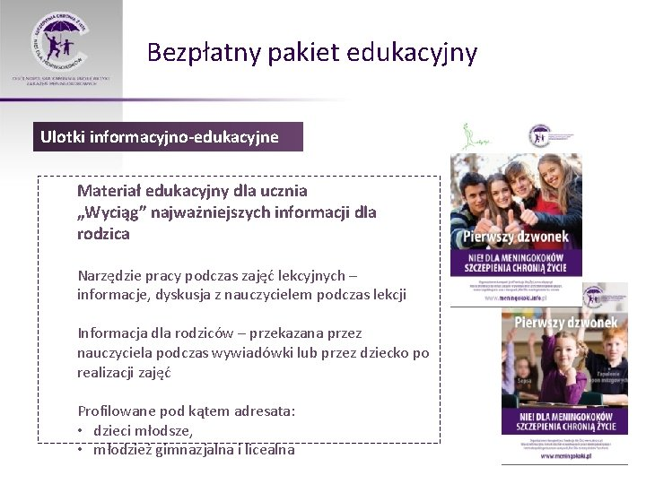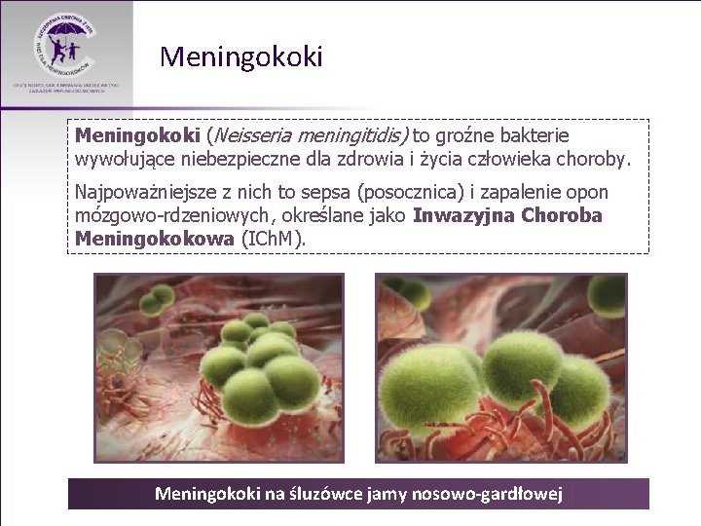

Program edukacyjny opracowany w ramach Ogólnopolskiej Kampanii Profilaktyki Zakażeń Meningokokowych „Nie! Dla meningokoków”. Program przedstawia czym jest Inwazyjna Choroba Meningokokowa, co to są meningokoki, jak dochodzi do zakażenia i kto jest na nie narażony. Zapoznaje z przebiegiem zakażenia i jego najczęstszymi objawami oraz leczeniem i zapobieganiem (profilaktyka swoista – szczepienia; profilaktyka nieswoista - higieniczne zachowania).

**Cele:**

* uświadomienie uczniom, czym są meningokoki, jakie niosą ze sobą zagrożenia
* pokazanie uczniom dróg zakażenia meningokokami
* kształtowanie postaw i właściwych zachowań w grupie, dzięki którym można uniknąć zakażenia meningokokami (profilaktyka)
* uświadomienie uczniom i rodzicom, jak ważne jest szczepienie
* utrwalenie podstawowych zachowań profilaktycznych
* aktywizowanie do działań uświadamiania kolegów, przestrzeganie zasad higieny
* dotarcie do rodziców i nauczycieli – osoby decydujące o szczepieniach

**Grupa docelowa:**

* Uczniowie szkół podstawowych: klasy IV-VI
* Uczniowie gimnazjów: klasy I-III
* Uczniowie liceów: klasy I-II
* Nauczyciele i wychowawcy
* Rodzice i opiekunowie

### **Materiały**

1. [Poradnik dla nauczycieli  
   poradnik​_dla​_nauczyciela.pdf 3.35MB](https://www.gov.pl/attachment/0070b7db-c933-430b-a110-ce17c85ff886)
2. [Plakat  
   plakat.jpg 0.08MB](https://www.gov.pl/attachment/ade88ca3-54c8-42e1-a0ba-53f44717fa21)
3. [Ulotka informacyjna dla dzieci młodszych  
   ulotka​_informacyjna​_dla​_dzieci​_mlodszych.jpg 0.09MB](https://www.gov.pl/attachment/27fd51d3-9e58-44e8-8814-eca7d4d27446)
4. [Ulotka informacyjna dla młodzieży  
   ulotka​_informacyjna​_dla​_mlodziezy.jpg 0.09MB](https://www.gov.pl/attachment/84ae7d1c-1422-4124-8e23-3c558635c4dd)
5. [Sprawozdanie pierwszy​_dzwonek.doc 0.09MB](https://www.gov.pl/attachment/925aad4a-e666-4765-b3c3-321aacb442b9)